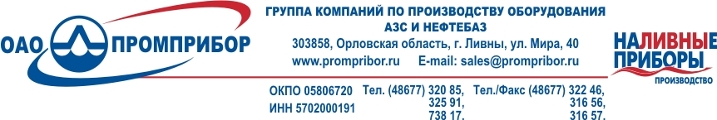
Форма заказа оборудования для железнодорожных сливных эстакад.

Предлагаем Вам заполнить удобную форму заказа оборудования.
Данные указанные в заявке помогут подобрать оптимальное решение отпуска нефтепродуктов для Вашего объекта перевалки.
ЗАПРАШИВАЕМЫЙ ТИП ОБОРУДОВАНИЯ:
 |  | Наименование |  |  |  |  |  |  |  |  |  |  |  |  |  |  |  |  |  |  | Требуемое количество
 |  | НИЖНИЙ СЛИВ НЕФТЕПРОДУКТОВ из железнодорожных цистерн УСН  Диаметр условного прохода: |  |  |  |  |  |  |  |  |  |  |  |  |  |  |  | 
 |  | 150 мм |  |  | 175 мм |  |  |  |  |  |  |  |  |  |  | 200 мм
 |  | Диапазон обслуживания вдоль оси цистерны – 4 м. |  |  |  |  |  |  |  |  |  |  |  | Диапазон обслуживания вдоль оси цистерны – 6 м.
 |  | Нижний слив с пароподогревной рубашкой |  |  |  |  | 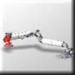 |  |  |  |  |  |  | Нижний слив с гидромонитором |  |  |  |  |  | 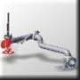
 |  | Нижний слив с электрообогревной рубашкой |  |  |  |  |  |  |  |  |  |  |  | Автоматизированная  Установка нижнего слива УСН |  |  |  |  |  | 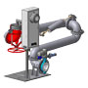
 |  | Высота от головки рельса до подошвы установки |  |  |  |  |  |  |  |  |  |  |  |  |  |  |  |  |  |  | 490
 |  | ВЕРХНИЙ СЛИВ НЕФТЕПРОДУКТОВ из железнодорожных цистерн УПВС-80
 |  | Переносная установка УПВС-80 |  |  |  | 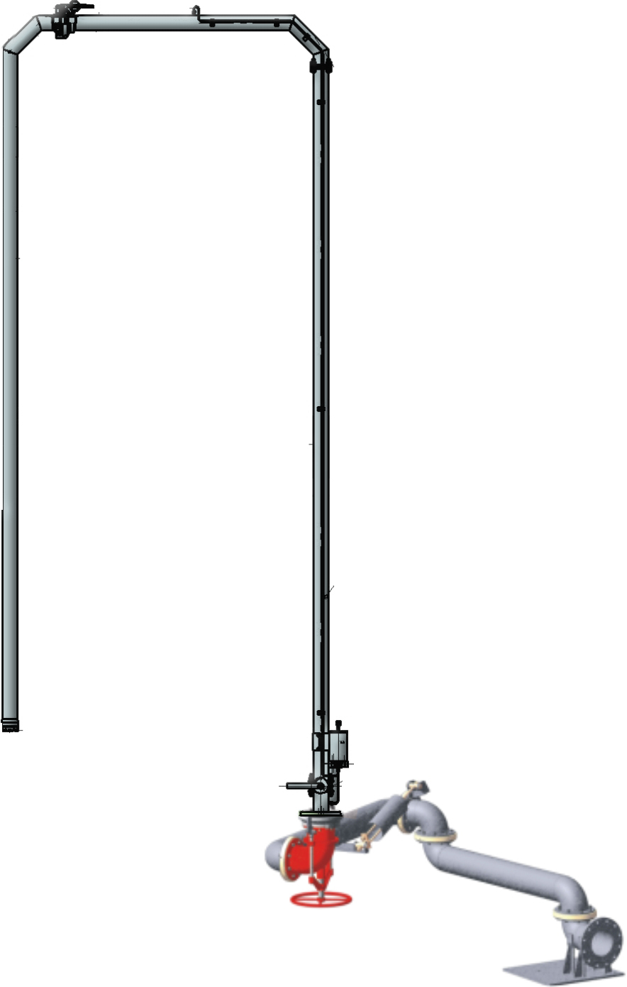 |  |  |  |  |  |  | Стационарная |  |  |  |  |  | 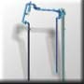
 |  | Верхний слив агрессивных жидкостей
 |  | МЕТАЛЛОКОНСТРУКЦИЯ, для обслуживания железнодорожных вагонов - цистерн с входными лестницами, ограждением защитным  Тип металлоконструкции |  |  |  |  |  |  |  |  |  |  |  |  |  |  | 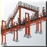
 |  | Односторонняя |  | Двухсторонняя |  |  |  |  |  |  |  |  |  |  | Количество наливных постов
 |  | ТРАП ПЕРЕКИДНОЙ  Количество рабочих ступеней: |  |  |  |  |  |  |  |  |  |  |  |  |  |  | 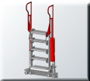
 |  | Четыре рабочих ступеней | Пять рабочих ступеней |  |  |  |  |  |  |  |  |  |  |  | Перекидной трап с возможностью перемещения вдоль оси эстакады 6,0м
 |  | МОДУЛЬ ИЗМЕРИТЕЛЬНЫЙ  Тип расходомера |  |  |  |  |  |  |  |  |  |  |  |  |  |  | 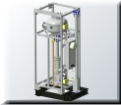
 |  | Объемный счетчик ППВ |  |  |  |  |  |  |  |  |  | Объемный счетчик ППВ + плотномер
 |  | массовый расходомер Endress + Hauser |  |  |  |  |  |  |  |  |  | массовый расходомер Micro Motion
 |  | Другой расходомер (укажите марку и обозначение):
 |  | Электрообогрев измерительного комплекса (для налива вязких нефтепр. И северных исп.)
 |  | НАСОСНЫЙ БЛОК на базе насоса |  |  |  |  |  |  |  |  |  |  |  |  |  |  | 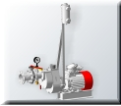
 |  | - КМ 100-80-170Е для наземных резервуаров (с вязкостью нефтепродуктов до 100сСт) |  |  |  |  |  |  |  |  | - КМС 100-80-180Е для заглубленных резервуаров (с вязкостью нефтепродуктов до 100сСт)
 |  | - 1АСВН-80 для заглубленных резервуаров (с вязкостью нефтепродуктов до 60сСт) |  |  |  |  |  |  |  |  | - Ш80-2,5/37,5 для налива нефтепродуктов с вязкостью более 100сСт
 |  | Другой насос (укажите тип, мощность, кВт, производительность, м3, напор, м)
 |  | Центральная насосная станция

ДОПОЛНИТЕЛЬНЫЕ ОПЦИИ

Сервисное оборудование
Модуль порошкового пожаротушения |  | Комплект переговорных устройств
Комплект датчиков-сигнализаторов для контроля довзрывоопасных концентраций |  | Освещение
Комплект оборудования для видео наблюдения
Другое оборудование (указать) |  | Требования к оборудованию

ХАРАКТЕРИСТИКА ОБЪЕКТА ПЕРЕВАЛКИ НЕФТЕПРОДУКТОВ

Климатические условия
Среднегодовая температура, С⁰ |  | Температура хранения, С⁰
Самая низкая температура, С⁰ |  | Давление снега, кг/м²
Самая высокая температура, С⁰

Характеристика продуктов
№ п/п | Наименование продукта | Колебания температуры продукта, ^{О}С | Вязкость продукта при крайних температурах, сСт | Химический состав нефтепродуктов | Наличие парафина,  % | Плотность, кг/м³ | Вес (нетто) наливного маршрута, т | Годовой грузооборот по приему (отгрузке), т/год
1
2
3
4

Железнодорожная Эстакада
Новое строительство |  | Реконструкция

Характеристика трубопроводов
Диаметр |  | Давление
Длина |  | Наличие технологической схемы, с указанием отводов | (необходимо приложить)

Тип резервуара
Наземный
Заглубленный (отметка от дна резервуара до оси всасывающих трубопроводов )

Рабочая среда на объекте
Пар |  | Разогретый продукт
Давление |  | Давление
Температура |  | Температура

КОНТАКТНЫЕ ДАННЫЕ
Организация Адрес
Ф.И.О. Должность
Телефон Факс E-Mail:
Дополнительные данные
Предлагаемые услуги и поставки |  | Транспортировка и упаковка
Проектирование |  | Самовывоз
Шеф - Монтаж |  | Автотранспорт
Пуско-наладка |  | ЖД транспорт

